Спектакль «Репка» группы «Теремок»
Т. Григорьева. «Волшебный мир – театр».
Театра мир откроет нам свои кулисы,
И мы увидим чудеса и сказки.
Там Буратино, кот Базилио, Алиса
Легко меняются герои, маски.
Волшебный мир игры и приключений,
Любой малыш здесь хочет побывать.
Вдруг превратится в Золушку иль в принца,
И всем свои таланты показать.
Театрализованная деятельность в ДОУ обогащает эмоциональную сферу ребенка, развивает его творческие способности, позволяет закрепить представления развивающейся личности о мире и о себе. Театр – это всегда праздник, с которым связаны радость, веселье, яркие новые впечатления. И детям необычайно интересно быть не просто зрителями постановки, а активными ее участниками.
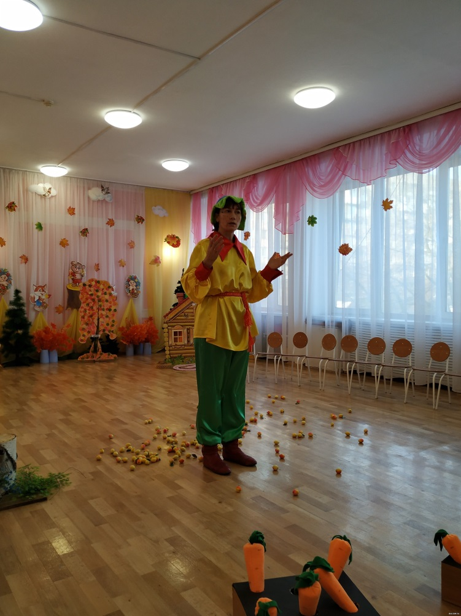
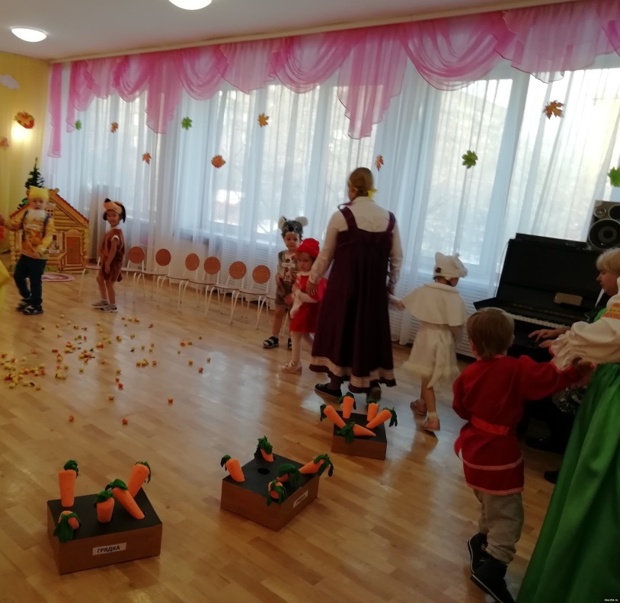
В рамках театрального фестиваля в ДОУ, воспитанники группы «Теремок» участвовали в постановке русской народной сказки «Репка». Спектаклю предшествовала кропотливая подготовительная работа: обсуждение ролей и костюмов с родителями, кукольный театр «Репка», где дети могли сопоставить себя с персонажами сказки, изготовление декораций и реквизита, разучивание реплик, игр и танцев.
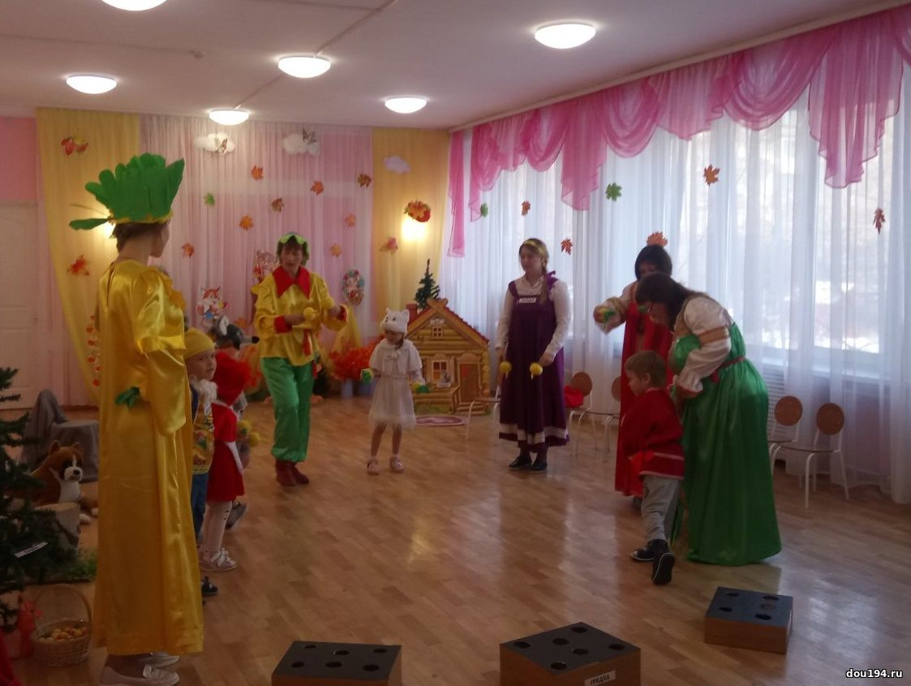
На представлении в качестве зрителей присутствовали родители воспитанников, сотрудники ДОУ, дети из других групп. Гости встречали наших маленьких актеров бурными аплодисментами! Спектакль получился ярким и позитивным и очень понравился всем участникам!!! Мы надеемся продолжить эту добрую традицию и радовать постановками детей и взрослых каждый учебный год!

С уважением, педагог группы «Теремок», Хаматдинова Александра Александровна

